Министерство сельского хозяйства
Российской Федерации

Департамент научно-технологической политики и образования

Кубанская государственная зональная машиноиспытательная станция

П р о т о к о л и с п ы т а н и й

№ 07-68-2009 (1020152)

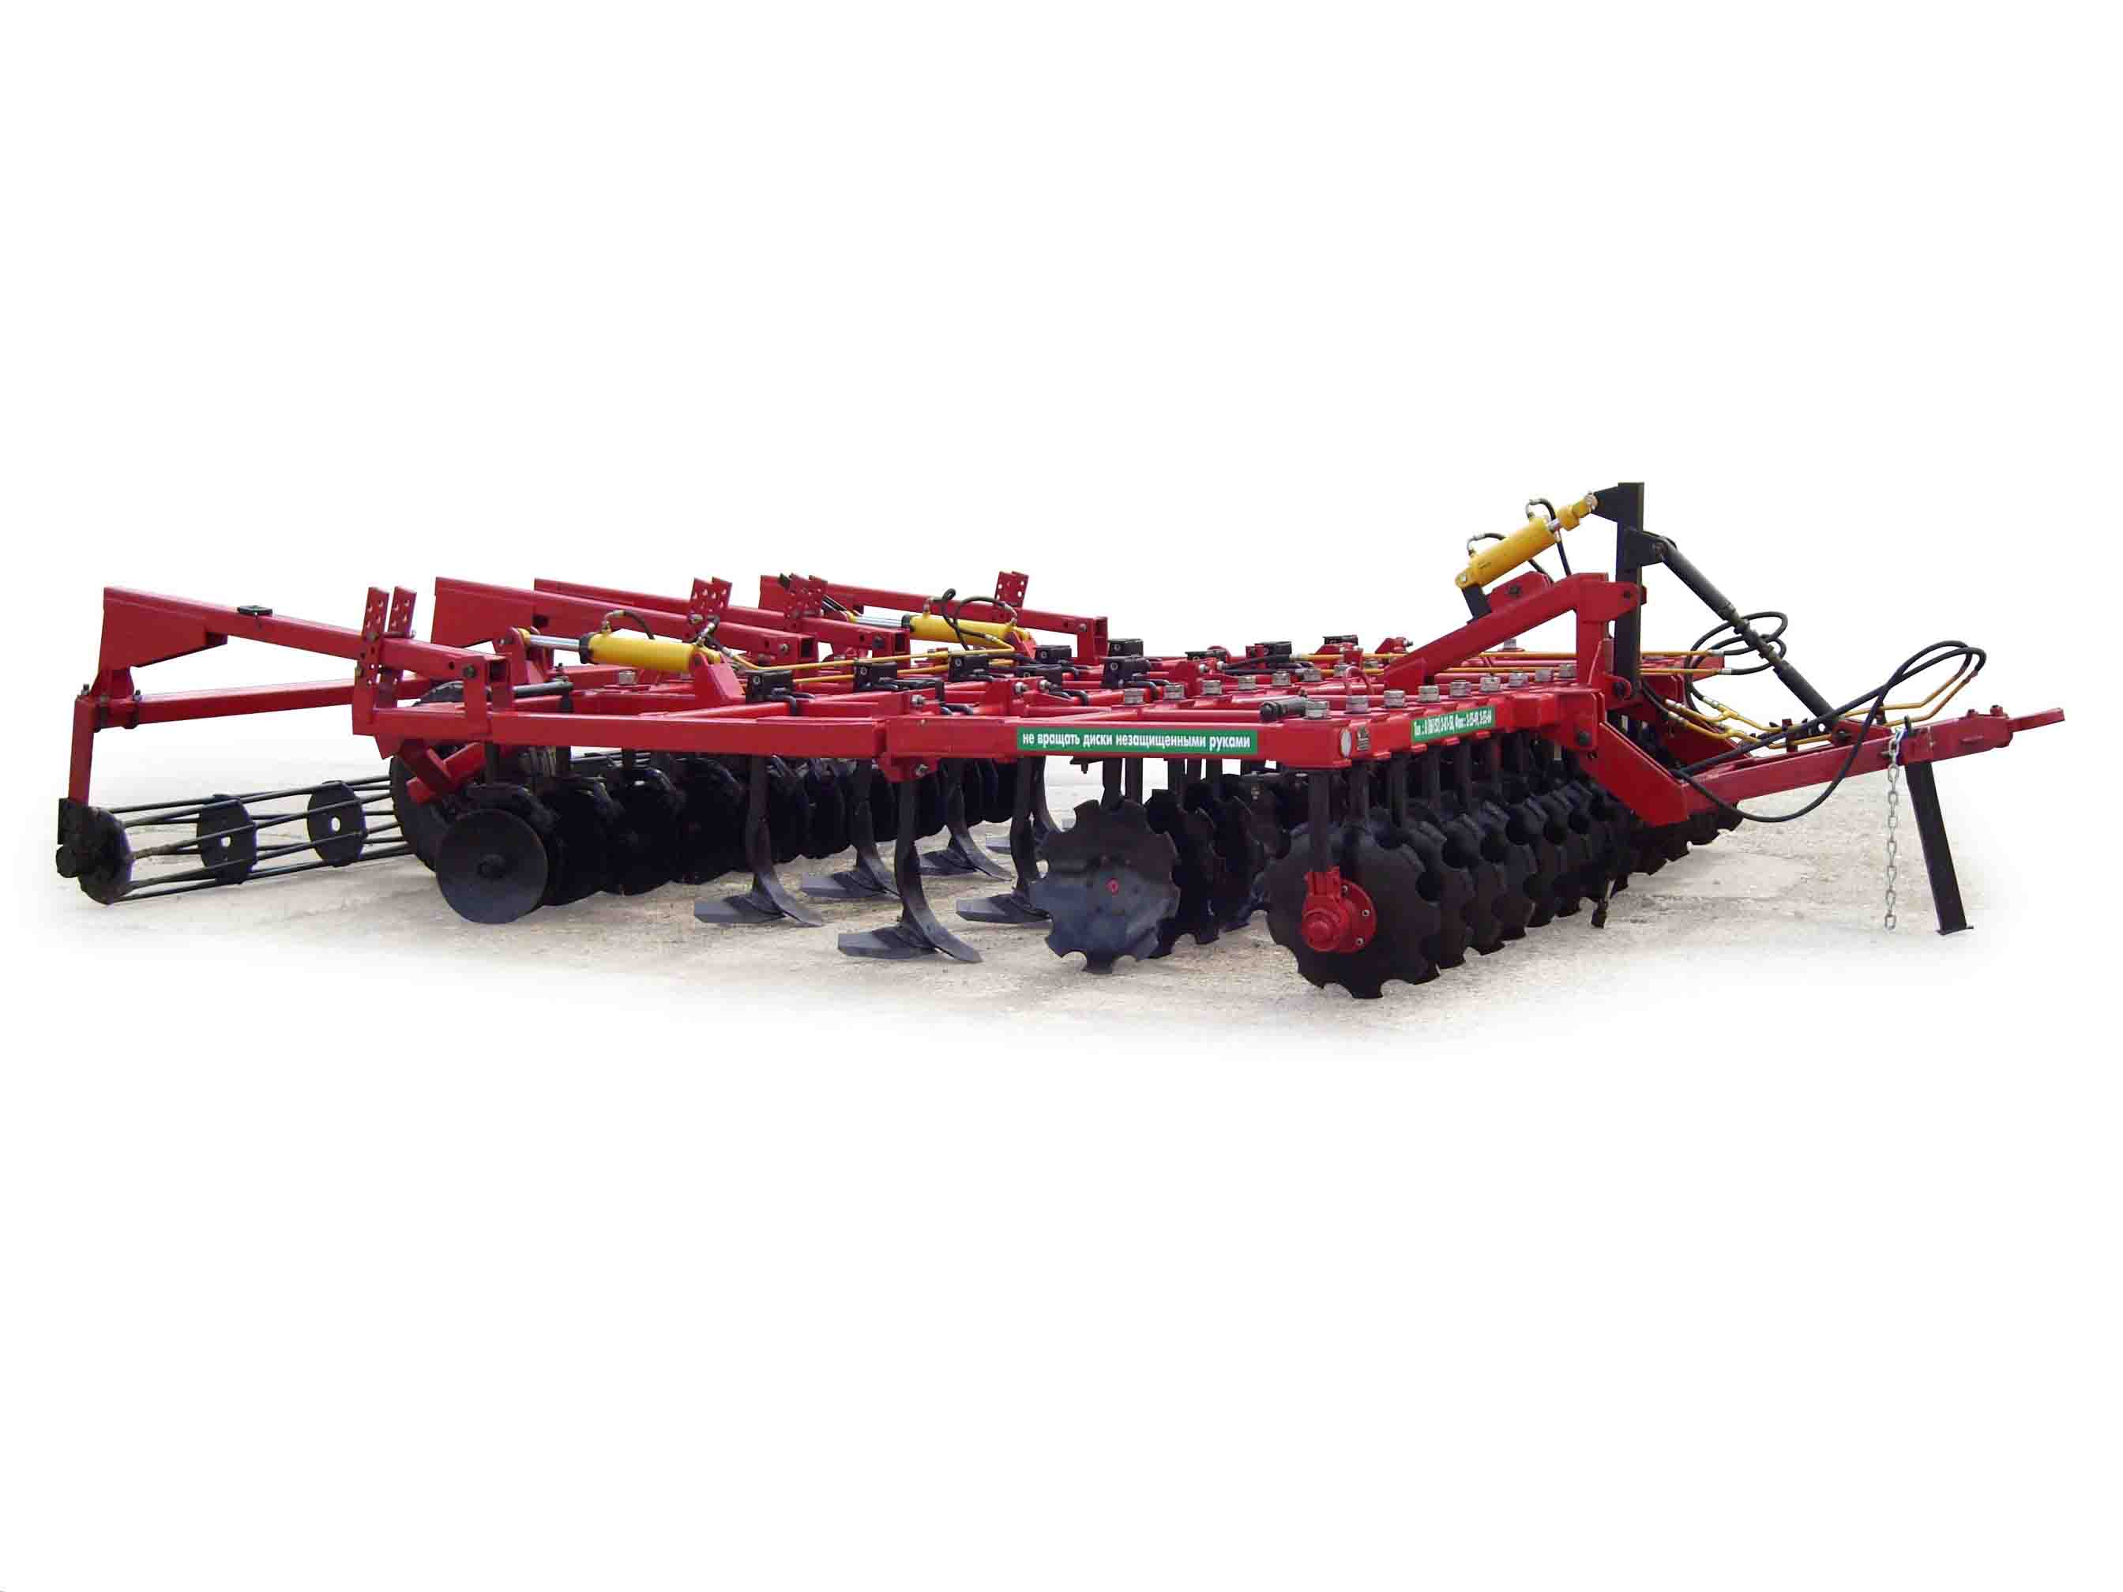

Агрегат комбинированный для сплошной обработки почвы
АКСО-4

Изготовитель (разработчик) |  |  | Адрес
ЗАО "Апшеронский завод  "Лессельмаш" |  |  | 352690, г. Апшеронск,  Краснодарский край,  ул. Королева, 122
Результаты испытаний (краткие)
Агрегат комбинированный для сплошной обработки почвы АКСО-4
Назначение | Предназначен для послойной обработки почвы без оборота пласта под зерновые и пропашные культуры, а также под повторные посевы кукурузы, гречихи, трав и других культур.
Качество работы:
Средняя глубина обработки, см |  |  |  | 10,8-13,44
Крошение почвы, %
размер фракций, мм
от 0 до 50 |  |  |  | 84,3-94,9
Гребнистость поверхности почвы, см |  |  |  | 2,0-4,5
Подрезание сорной растительности, % |  |  |  | 100
Заделка пожнивных остатков, % |  |  |  | 87,8-98,7
Условия эксплуатации:
- навеска на трактор  (способ агрегатирования) |  |  |  | Полуприцепной  гидрофицированный
- перевод из рабочего в транспортное положение |  |  |  | Гидравлический
- настройка рабочих органов |  |  |  | Механическая установка
- время подготовки к работе (навеска), ч |  |  |  | 0,10
Агрегатирование |  |  |  | К-701
Трудоемкость ежесменного ТО, чел.-ч |  |  |  | 0,25
Эксплуатационная надежность |  |  |  | Удовлетворительная
Удобство управления |  |  |  | Удобно
Безопасность выполнения работ |  |  |  | Обеспечена
Описание конструкции машины
Агрегат комбинированный для сплошной обработки почвы АКСО-4 является полуприцепной машиной с пятирядковым расположением рабочих органов: 2 ряда сферических дисков на индивидуальных стойках, третий ряд – плоскорежущие лапы, четвертый – двухдисковые блоки с гладкими дисками ∅ 450 мм и завершают пятый ряд катки прикатывающие.
Техническая характеристика
Показатели |  |  | Значение показателя
Габаритные размеры машины, мм:
- в рабочем положении
длина |  |  | 7570
ширина |  |  | 4700
высота |  |  | 1550
- в транспортном
длина |  |  | 7580
ширина |  |  | 4700
высота |  |  | 1800
Рабочая ширина захвата, м |  |  | 4,0
Глубина обработки, см |  |  | 10,8-13,44
Масса машины  (эксплуатационная), кг |  |  | 4990
Рабочая скорость, км/ч |  |  | 6,91-12,1
Результаты испытаний
Качество работы |  | Агрегат комбинированный для сплошной обработки почвы АКСО-4 испытывался в агрегате с тракторами К-701 и New Holland на сплошной обработке почвы после уборки озимой пшеницы и сахарной свеклы. Условия проведения испытаний были типичными для зоны кубанской МИС и удовлетворяли требованиям ТУ и АТТ.  Основные показатели качества на обоих фонах соответствуют требованиям ТУ. На сплошной обработке почвы после уборки озимой пшеницы крошение почвы по содержанию фракций до 50 мм составило 89,4-94,9 %, гребнистость поверхности почвы составила 2,4-4,5 см, заделка пожнивных остатков составила 87,8-98,7 %, на фоне поля после уборки сахарной свеклы – крошение почвы составило 84,3 %, гребнистость 2,0 см заделка пожнивных остатков – 88,2 %, подрезание сорных растений на обоих фонах составило 100 %.
Производительность |  | Производительность за 1 час, га:
 |  | - основного времени |  |  | 3,39-4,82
 |  | - технологического времени |  |  | 3,26-4,43
 |  | - сменного времени |  |  | 2,69-3,64
 |  | - эксплуатационного времени |  |  | 2,56-3,48
 |  | Удельный расход топлива за время сменной работы, кг/га |  |  | 12,2-14,8
Безопасность движения |  | Безопасность движения агрегата по дорогам общей сети обеспечена не полностью из-за превышения габарита агрегата по ширине, который составляет 4,7 м при допустимой величине 4,4 м.
Техническое  обслуживание |  | При обслуживании агрегата АКСО-4 проводится ежесменное техническое обслуживание:  - трудоемкость ЕТО - 0,25 чел./ч  - сезонное ТО проводится при постановке на хранение

Заключение по результатам испытаний
Агрегат комбинированный для сплошной обработки почвы АКСО-4 соответствует своему назначению, в условиях испытаний в агрегате с тракторами К-701 и New Holland надежно выполняет технологический процесс, обеспечивая при этом агротехнические и эксплуатационно-технологические показатели, в основном соответствующие требованиям ТУ. Однако отмечено семь несоответствий требованиям ТУ и одно несоответствие требованиям ГОСТ 12.2.111-85.
Агрегат вписывается в применяемые в зоне МИС технологии возделывания сельскохозяйственных культур и найдет применение на обработке стерневых фонов в зоне деятельности Кубанской МИС.
Испытания проведены: |  |  | ФГУ "Кубанская МИС"
Краснодарский край,
г. Новокубанск-3, ул. Кутузова, 5
Испытания провела: |  |  | Белименко Людмила Ивановна
Источник информации: |  |  | Протокол испытаний  № 07-68-2009 (1020152)  от 24 ноября 2009 года

